
nota stampa n.9

IEG: AL MIR 2026 IL SETTORE FIERISTICO SI CONFRONTA SU COMPETENZE E INCLUSIONE

- Prostand promuove la formazione specializzata come leva strategica per lo sviluppo e l'inclusione lavorativa nell'intero settore
- La tavola rotonda "Backstage on Stage" vedrà istituzioni e leader industriali confrontarsi sulla certificazione delle competenze e sul benessere dei lavoratori con i saluti del Sindaco di Rimini Jamil Sadegholvaad
- Il confronto approfondisce il valore della formazione per l’individuo, promuovendo equità e pari opportunità

Rimini, 12-14 aprile 2026 – In un comparto che richiede velocità, progettualità e aggiornamento continuo, la formazione si conferma una leva strategica per costruire competenze solide e riconosciute. È questo il tema al centro di “Backstage on Stage”, la tavola rotonda promossa da Prostand Corporate Academy e ObService – ente accreditato dalla Regione Emilia-Romagna, in programma il 14 aprile alle ore 14:30 nell’ambito di MIR – Multimedia Intergration Expo, la fiera di Italian Exhibition Group (IEG) dedicata alle tecnologie audio, video e luci applicate agli eventi, in scena alla Fiera di Rimini dal 12-14 aprile 2026.

L’incontro riunisce istituzioni, imprese e sistema formativo per approfondire il ruolo della formazione nel settore fieristico e degli eventi, un ecosistema in continua evoluzione che cresce grazie a professionalità qualificate e alla capacità di innovare.

Tra i protagonisti del confronto Vincenzo Colla, vicepresidente della Regione Emilia-Romagna, con un contributo sul legame tra politiche pubbliche, sviluppo economico e valorizzazione delle competenze. Accanto a lui Corrado Peraboni, ad di IEG, e Roberto Bondioli, ad di Prostand, per una visione industriale e operativa maturata all’interno del sistema fieristico, con particolare attenzione al ruolo della formazione continua, ai processi di certificazione delle competenze e all’integrazione dei principi di D&I nelle strategie aziendali. Ad aprire i lavori sarà un saluto istituzionale del Sindaco di Rimini, Jamil Sadegholvaad.

Il dibattito sarà arricchito dall’intervento di Carmelina Fierro, psicologa del lavoro ed esperta di pari opportunità, che offrirà una lettura centrata sulla dimensione umana della formazione, e da Oriana Ciarrocchi, presidentessa del Comitato Scientifico di ItalShow, che approfondirà i temi delle competenze tecniche, della sicurezza e dell’evoluzione delle professionalità. Completa il panel Chiara Mussoni, direttrice di ObService – Città dei Maestri, con un focus sul ruolo degli enti accreditati nella progettazione di percorsi formativi coerenti con i fabbisogni delle imprese e orientati all’inclusione. La moderazione è affidata a Carolina Marinelli, che guiderà il confronto tra i diversi attori coinvolti, mantenendo l’attenzione sul valore concreto delle competenze.

Nel corso dell’incontro è prevista la consegna dei diplomi ai Tecnici del Suono (2025) e degli attestati ai Tecnologi del Legno (2026), a conferma del legame diretto tra formazione qualificata e accesso al lavoro.
In questo scenario di eccellenza, Prostand Exhibition consolida il proprio legame con la fiera non solo come leader operativo nell'architettura temporanea, ma come motore di crescita per l'intero sistema attraverso la Prostand Corporate Academy. La missione dell’Academy è infatti quella di favorire la realizzazione personale tramite una formazione specializzata che valorizzi il talento individuale, promuova l'inclusione e garantisca il benessere dei lavoratori, elevando la percezione del valore del proprio operato.

ABOUT MIR 2026
Data: 12/14 aprile 2026; qualifica: fiera internazionale; organizzazione: Italian Exhibition Group S.p.A.; periodicità: annuale; edizione: 9ª; ingresso: pubblico e operatori; info: www.mirtechexpo.com

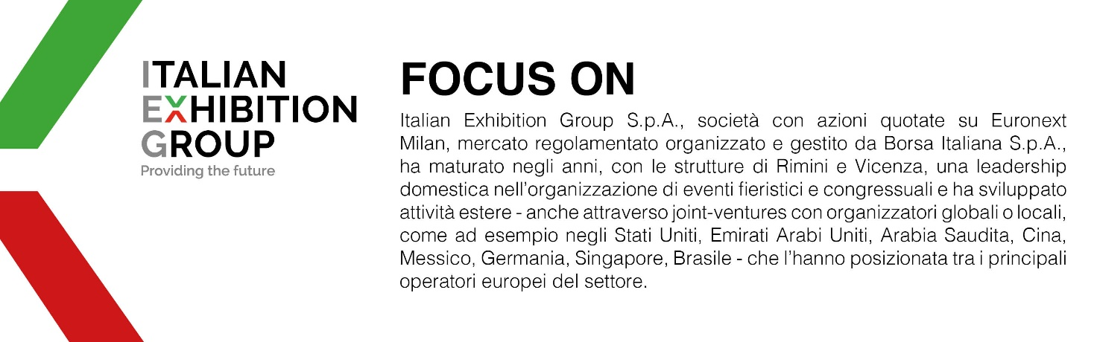

PRESS CONTACT ITALIAN EXHIBITION GROUP
head of corporate communication & media relation: Elisabetta Vitali
press office manager: Marco Forcellini, Pier Francesco Bellini | press office coordinator: Luca Paganin | press office specialist: Mirko Malgieri; Nicoletta Evangelisti | press office assistant: Julia Andreatta media@iegexpo.it
MEDIA AGENCY MIR
Naper Multimedia| Zoe Perna | T. +39 02 97699600 | zoe.perna@napermultimedia.it | staff@napermultimedia.it

Il presente comunicato stampa contiene elementi previsionali e stime che riflettono le attuali opinioni del management (“forward-looking statements”) specie per quanto riguarda performance gestionali future, realizzazione di investimenti, andamento dei flussi di cassa ed evoluzione della struttura finanziaria. I forward-looking statements hanno per loro natura una componente di rischio ed incertezza perché dipendono dal verificarsi di eventi futuri. I risultati effettivi potranno differire anche in misura significativa rispetto a quelli annunciati, in relazione a una pluralità di fattori tra cui, a solo titolo esemplificativo: andamento del mercato della ristorazione fuori casa e dei flussi turistici in Italia, andamento del mercato orafo - gioielliero, andamento del mercato della green economy; evoluzione del prezzo delle materie prime; condizioni macroeconomiche generali; fattori geopolitici ed evoluzioni del quadro normativo. Le informazioni contenute nel presente comunicato, inoltre, non pretendono di essere complete, né sono state verificate da terze parti indipendenti. Le proiezioni, le stime e gli obiettivi qui presentati si basano sulle informazioni a disposizione della Società alla data del presente comunicato

